|  |  |  |  |  |  |
| --- | --- | --- | --- | --- | --- |
| **Профнастил** | | | | | |
| **Наименование** | **Толщина**  **мм.** | **Оцинкованный** | | **Окрашенный** | |
| **м/п** | **м/кв.** | **м/п** | **м/кв.** |
| ***Профлист С-8***  ***1200/1150 мм*** | **0,4** | **225,00** | 187,50 | **285,00** | 237,50 |
| **0,5** | **275,00** | 229,17 | **340,00** | 283,33 |
| ***Профлист С-10***  ***1160/1100 мм*** | **0,4** | **225,00** | 193,96 | **285,00** | 245,70 |
| **0,5** | **275,00** | 237,00 | **340,00** | 293,10 |
| ***Профлист С-20***  ***1150/1100 мм*** | **0,4** | **225,00** | 195,65 | **285,00** | 247,83 |
| **0,5** | **275,00** | 239,13 | **340,00** | 295,65 |
| ***Профлист С-21***  ***1050/1000 мм*** | **0,4** | **225,00** | 214,28 | **285,00** | 271,43 |
| **0,5** | **275,00** | 261,90 | **340,00** | 323,81 |
| **0,6** | **330,00** | 314,30 | **420,00** | 400,00 |
| ***Профлист НС-35***  ***1060/1000 мм*** | **0,5** | **275,00** | 259,44 | **340,00** | 320,75 |
| **0,6** | **330,00** | 311,32 | **420,00** | 396,23 |
| **0,7** | **380,00** | 358,49 | **480,00** | 452,83 |

|  |  |  |  |  |  |  |  |
| --- | --- | --- | --- | --- | --- | --- | --- |
| ***Профлист НС-44***  ***1070/1000 мм*** | **0,5** | | **275,00** | 257,00 | | **340,00** | 317,76 |
| **0,6** | | **330,00** | 308,41 | | **420,00** | 392,52 |
| **0,7** | | **380,00** | 355,14 | | **480,00** | 448,60 |
| ***Профлист Н-57***  ***960/900-801/750 мм*** | **0,65** | | **По запросу** |  | | **По запросу** |  |
| **0,7** | | **По запросу** |  | | **По запросу** |  |
| **0,8** | | **По запросу** |  | | **По запросу** |  |
| ***Профлист Н-60***  ***902/845 мм***  **Н-60** | **0,6** | | **330,00** | 365,85 | | **420,00** | 465,63 |
| **0,7** | | **380,00** | 421,29 | | **480,00** | 532,15 |
| **0,8** | | **430,00** | 476,72 | | **533,00** | 590,90 |
| ***Профлист Н-75***  ***800/750 мм*** | **0,6** | | **330,00** | 412,50 | | **420,00** | 525,00 |
| **0,7** | | **380,00** | 475,00 | | **480,00** | 600,00 |
| **0,8** | | **430,00** | 537,50 | | **533,00** | 666,25 |
| ***Профлист Н-114***  ***807/750 – 807/750 мм*** | **0,7** | | **По запросу** |  | | **По запросу** |  |
| **0,8** | | **По запросу** |  | | **По запросу** |  |
| **0,9** | | **По запросу** |  | | **По запросу** |  |
| **1,0** | | **По запросу** |  | | **По запросу** |  |
|  | |  |  | |  |  |
| ***Металлочерепица*** | | | | | | | |
| ***Каскад Элит***  ***1150/1070мм***  **image005** | **0,4**  ***шаг 350 мм*** | | | **255,00р/м2** | | | |
| **0,5**  ***шаг 350 мм*** | | | **295,00р/м2** | | | |
| ***Монтеррей***  ***1190/1100мм*.** | **0,4**  ***шаг 350 мм*** | | | **245,00р/м2** | | | |
| **0,5**  ***шаг 350 мм*** | | | **290,00р/м2** | | | |
| ***Сталь листовая первый сорт*** | | | | | | | |
| ***0,45 0,5*** | | | | | | | |
| ***Лист гладкий ОЦ***  ***1250х2500мм*** | | **625,00** | | | **675,00** | | |
| ***Лист гладкий с ЛКПОЦ***  ***1250х2500мм*** | | **750,00** | | | **825,00** | | |

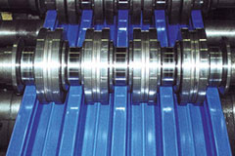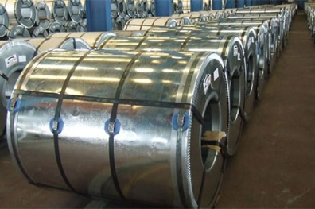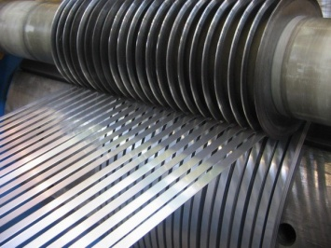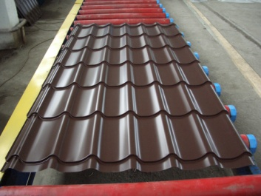

С Уважение к Вам и Вашей работе менеджер отдела продаж

ООО «СТАЛЬНОЙ-АРГУМЕНТ»

Провоторова Лариса Дмитриевна

Тел. 8-920-532-25-49

e-mail:, [info@stalnoj-argument.ru](mailto:info@stalnoj-argument.ru)